臺南市永康區勝利國小102學年度第二學期 三年級 海洋教育 實施成果
實施日期 | 103.4.1 | 教材來源 | 自編並融入國語、社會
學期目標/學習目標
1. 能夠了解三國時代的船舶與相關歷史。
2. 能夠了解高雄港的特色。
3. 能夠了解高雄港的船隻種類與功能。
4. 能夠認識海運的發展過程。
5. 培養愛護環境的情操。
活動照片
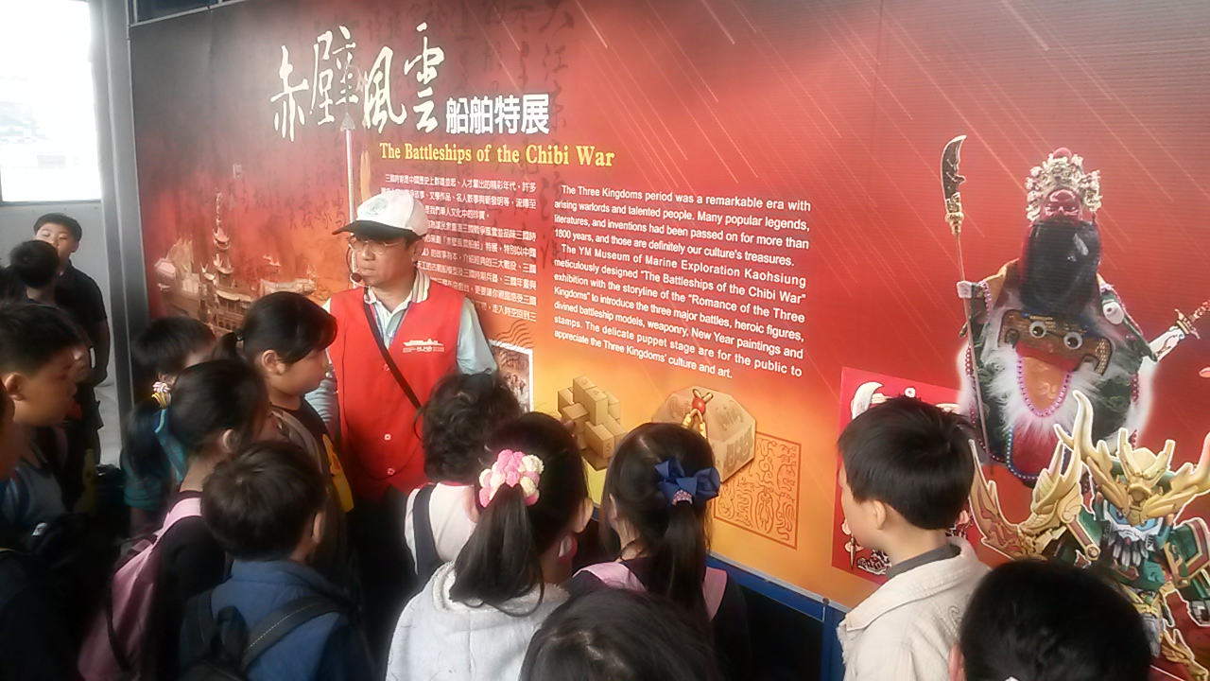 |  | 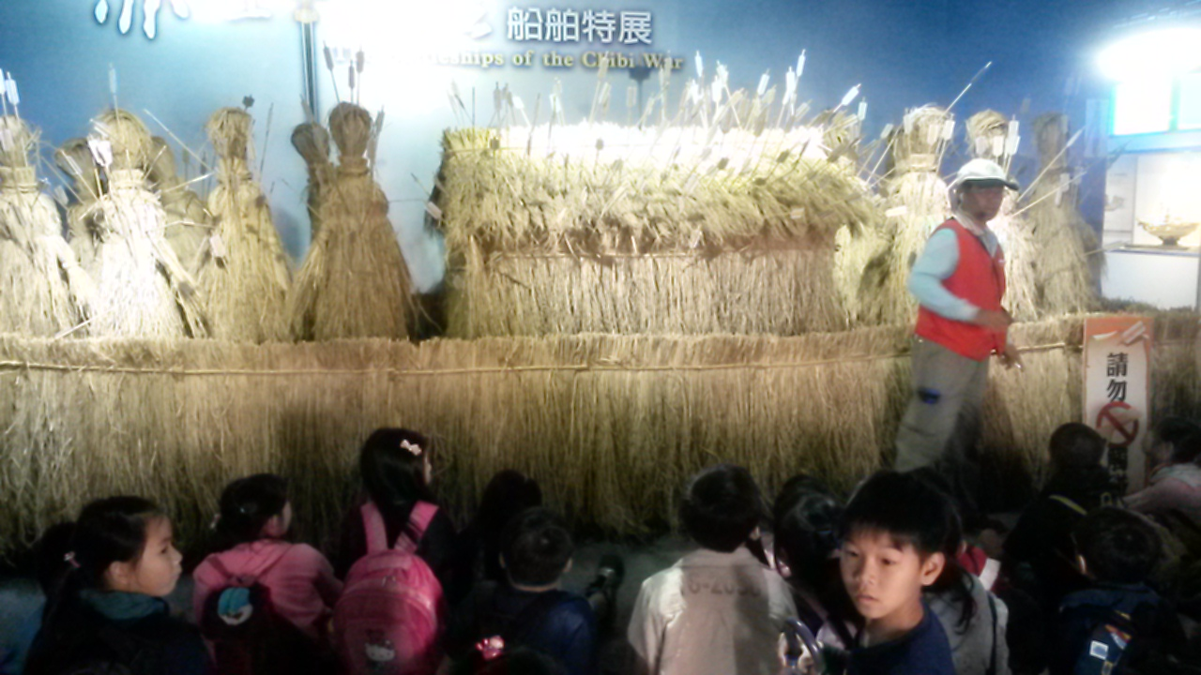
參觀高雄陽明海運探索館～赤壁風雲船舶特展 |  | 學生了解草船借箭的由來
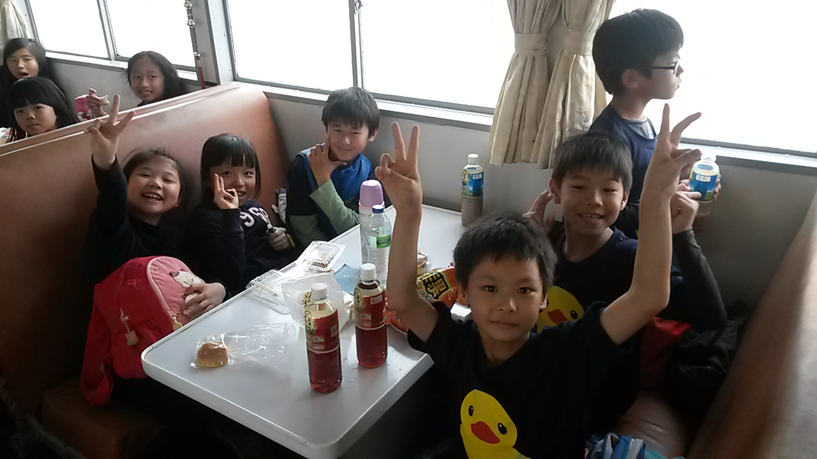 |  | 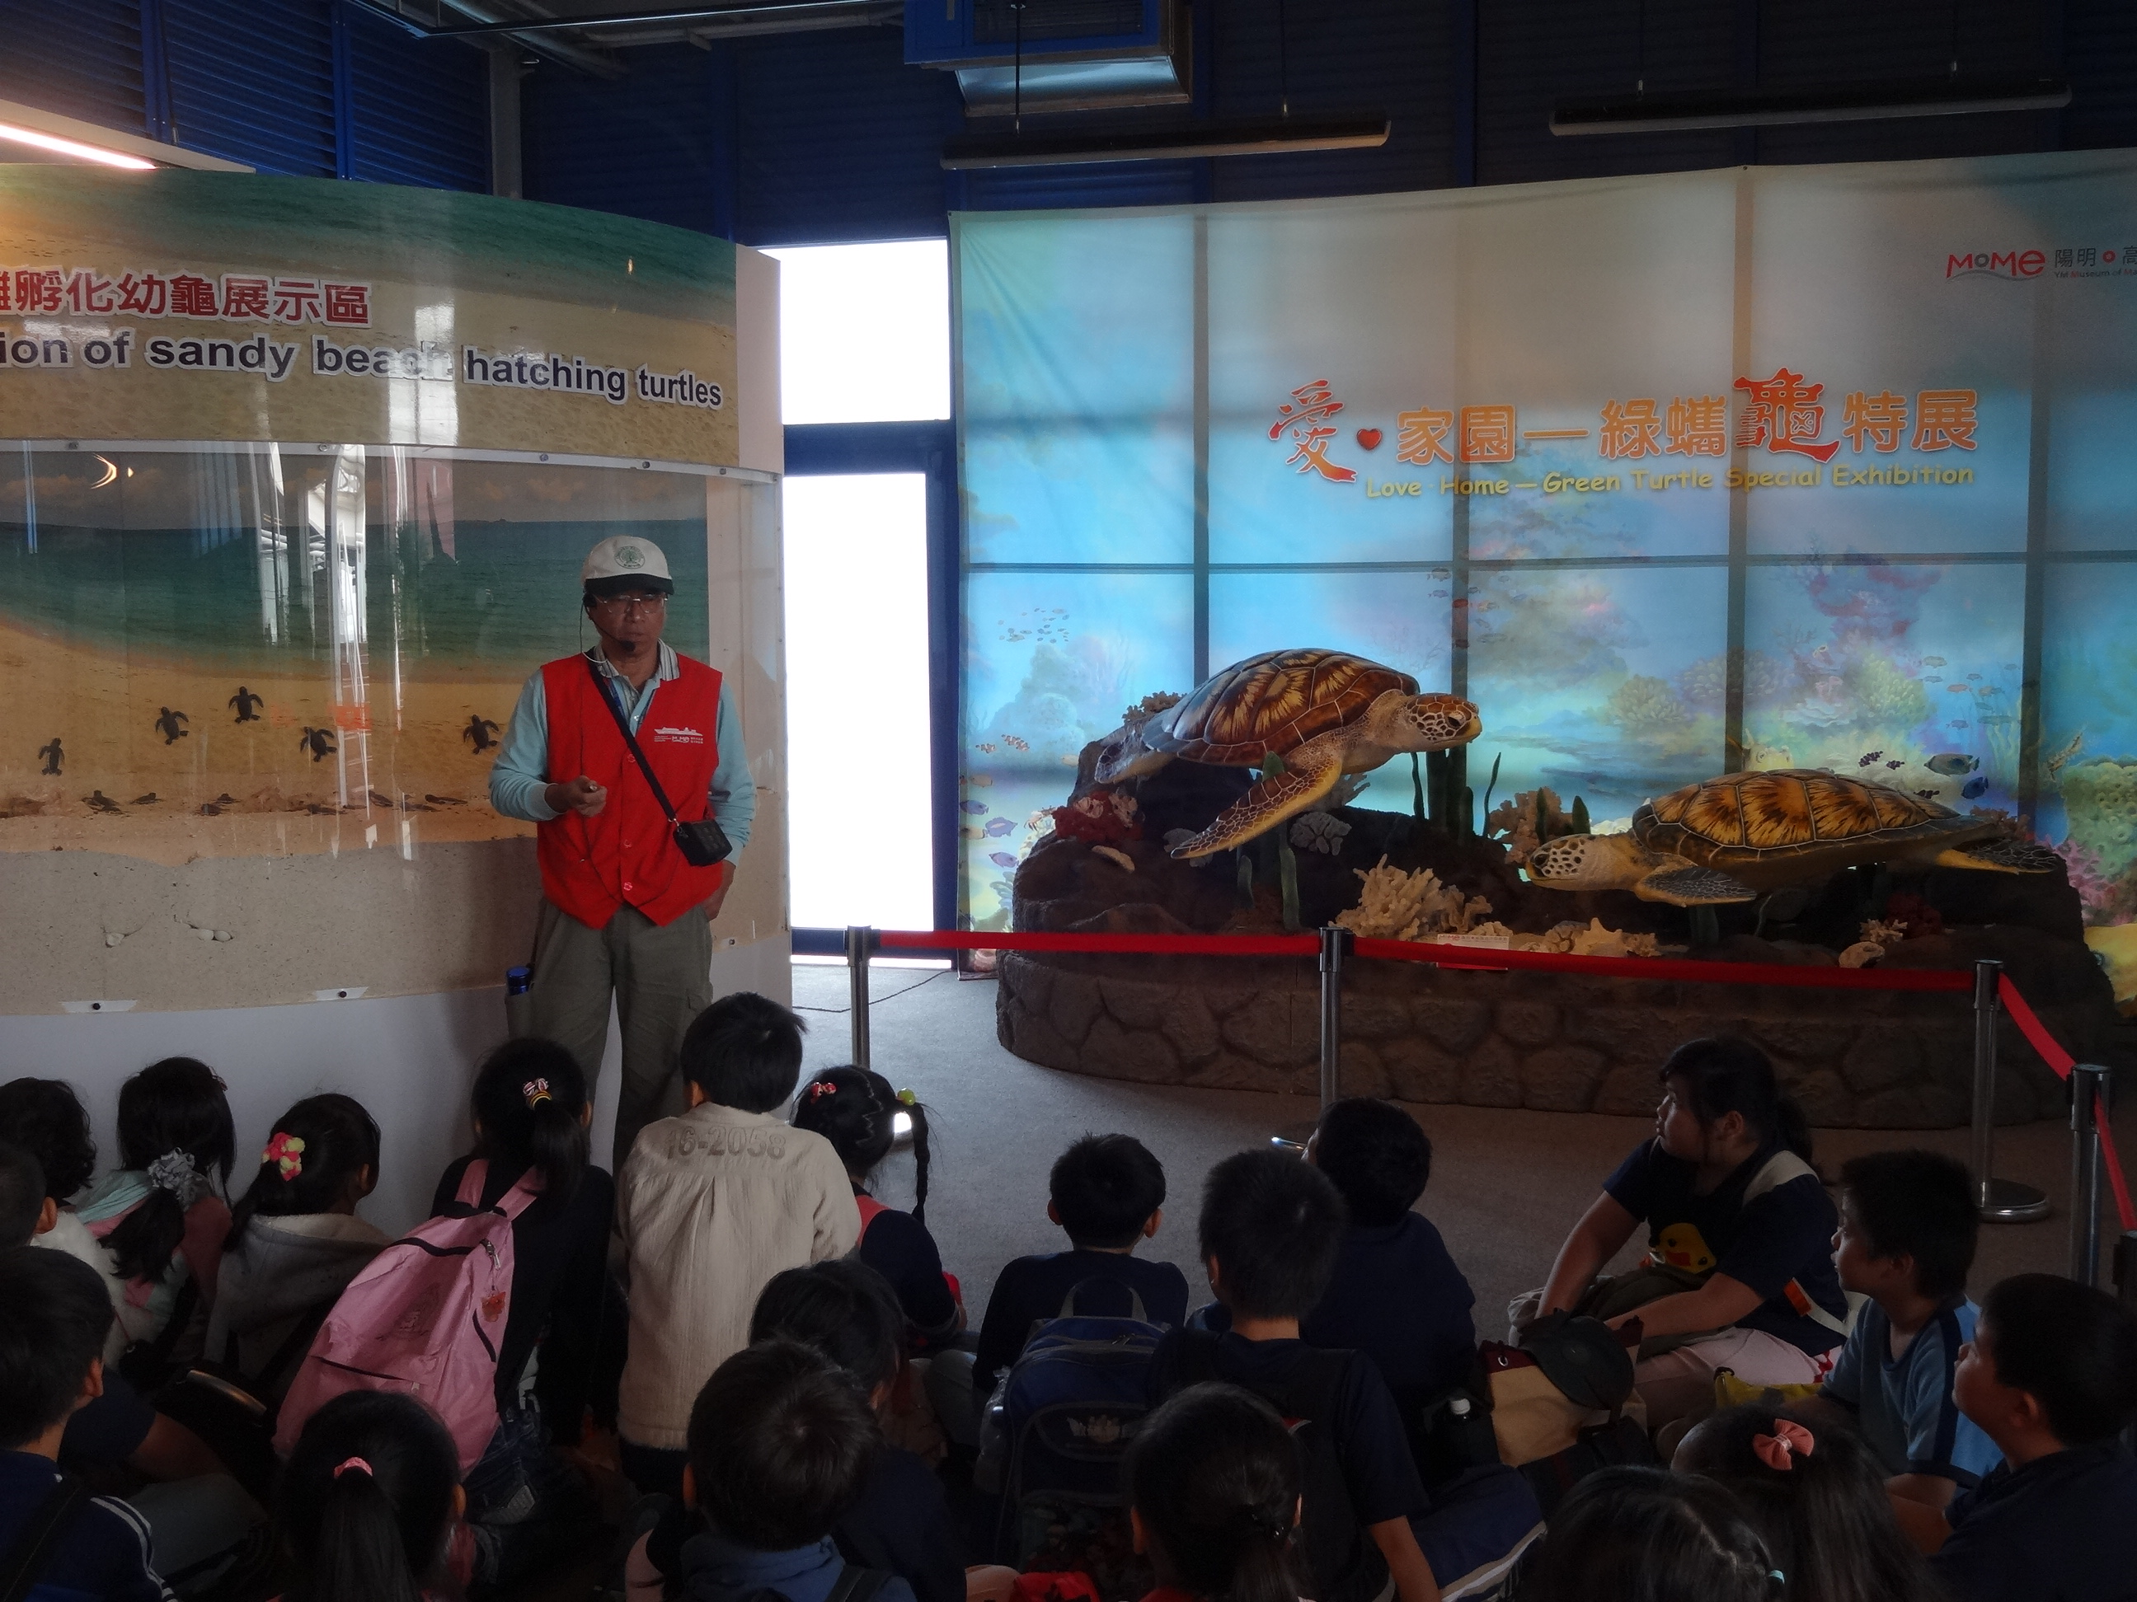
搭船90分，遊覽參觀高雄港，並聽解說，了解各種船隻的功能。 |  | 透過參訪，學生了解保護海洋的方法
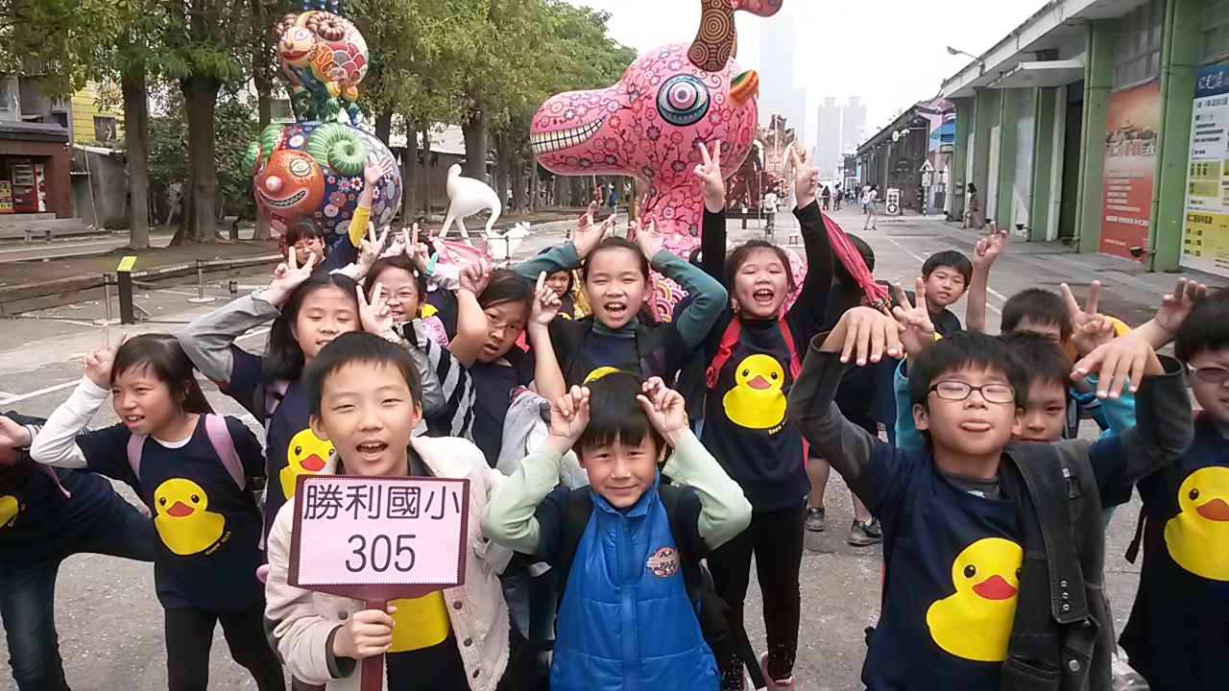 |  | 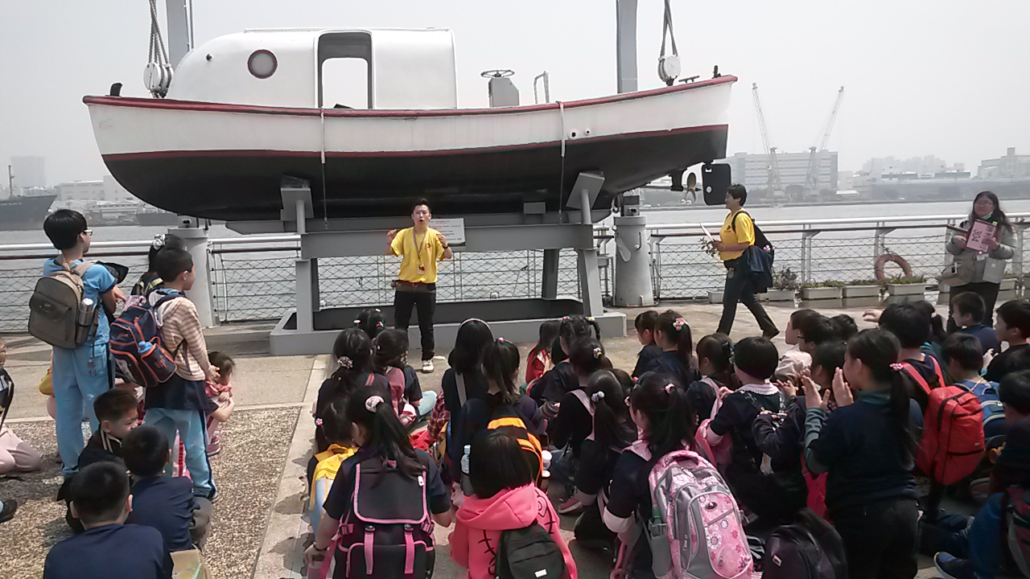
參觀高雄駁二特區，鐵道故事館，欣賞藝術家的創作，運用舊碼頭倉庫辦各種展覽。 |  | 陽明海運探索館，認識海運的發展，欣賞港口風光
課程省思及學生回饋
- 戶外教學課程搭配搭船的體驗活動，讓學生能有實地參與的快樂學習感。加上船長精采的解說讓學生能豐富自己的海洋知識。
- 學生反應熱烈，能培養愛護海洋的情操，對於辛勤工作的船員更加的欽佩。也讚嘆高雄港的複雜與高功能的貨運。

